1、固定最近打开的文档
我们知道，Word提供了“最近使用的文档”列表，这样就可以非常方便的打开最近曾访问过的文档，但假如打开过的文档太多，恐怕就会不太容易找到以前常用的文档，这一现象无论是在Word 2007或是Word 2003都是存在的。
不过，我们现在可以将常用的Word文档固定在“最近使用的文档”列表中，方法是单击Office图标，单击需要固定的文档文件名称后面的图钉按钮就可以了，以后即使打开的文档数量超过了默认的限制，这个文档也会继续固定在“最近使用的文档”列表中，只不过它的位置可能会被自动转移至最底端而已。需要指出的是，显示“最近使用的文档”数量可以在“Word选项”→“高级”的“显示”小节中重新进行设置，当然建议还是请根据显示器大小的大小进行调整为好。
2、一次性更新文档中的域
在以前的版本中，我们需要逐个执行“更新域”的命令才能完成文档中多个域的更新工作，而在Word 2007中则变得相当简单。现在，我们可以一次性完成文档中的域更新，方法是首先切换到“开始”选项卡，然后在“编辑”功能组中选择“全选”，然后在文本编辑区域中单击鼠标右键，从快捷菜单中选择“更新域”就可以了。
3、快速设置段落缩进
大多数文档都会要求段落首行缩进2个字符，如果文档的页码不多，那么手工设置就可以了，但如果是一篇页码数很多的文档，手工设置显然不是什么好办法。其实，我们可以通过修改正文样式来实现这样的要求，首先请打开“段落”对话框，切换到“缩进和间距”选项，在“特殊格式”的下拉列表框中选择“首4、找回以前的命令
毕竟是全新的界面和操作方式，很多朋友对于Word 2007还是有些不太适应。其实，我们可以通过帮助了解一下以前版本的菜单和工具栏命令在新软件中的位置，按下“F1”键打开帮助，选择“新增内容”，再选择“参考：Word 2003命令在Word 2007中的位置”，在“常用命令的新位置”中，单击“Word功能区映射工作薄”，该工作薄第一个选项卡“介绍”主要是提供了关于自定义、查找和打印数据的提示，在这里我们可以找到Word 2003的菜单和工具栏的相关命令在Word 2007中的对应位置，这下使用起来就心中有数了吧？
5、利用全新的实时预览功能试用标题样式
在先前版本的Word中，如果不确定要为标题指定何种样式的字体，经常需要反复地应用多种样式来查看效果，一个不满意再撤销重换下一个样式。但在Word 2007中，全新的实时预览功能可以让用户在应用某个样式之前轻松而快速地查看其应用后的效果，只需鼠标指向某个样式即可立即查看，省事又省时，极大地方便了用户。操作方法如下：
1.将光标定位在标题文本中的任意位置
2.在默认显示于最前端的“开始”选项卡中，找到“样式”组，然后在其中单击“样式库”右下方的【其他】按钮。
3.在打开的“样式库”中，只需在给出的各种样式之间轻松滑动鼠标，标题文本就会自动呈现出当前样式应用后的视觉效果。
6、即时翻译文档中的英文单词
具有屏幕取词功能的翻译软件可以帮助大家在阅读英文文档时流畅自如，但如果你在使用Office的过程中还要去安装其他第三方翻译软件，那你对自己手中的Office就太不了解了。Microsoft Office Word 2007已经内置了强大的翻译功能，与你所熟悉的桌面词典软件一样即指即翻，使用方便。操作步骤如下：
1.在Word 2007的“功能区”中，切换到“审阅”选项卡。
2.在“校对”组中，单击的【翻译屏幕提示】按钮，然后在下拉菜单中执行【中文（中国）】命令，以此来启用屏幕取词翻译的功能。
3.将鼠标指针停留在任意一个英文单词上，相应的翻译结果就会以屏幕提示的方式显示出来。
4.如果你还没有决定哪种样式符合心意，只需将鼠标移开，标题文本就会恢复到原来的样子；一旦找到了满意的样式，单击它，该样式就会被应用。
7、一次性完成文档中的所有样式设置
用户如果已经在文档中为各级标题指定了样式，但又觉得这些标题样式的风格在整体上不是很协调。没有关系，Word 2007内置了许多经过专业设计的样式集，而每个样式集都包含了一整套可应用于全篇文档的样式设置。只要用户选择了某个样式集，其中的样式设置会自动应用于全篇文档。操作如下：
1.在默认显示于最前端的“开始”选项卡中，找到“样式”组，然后单击【更改样式】按钮。
2.在弹出的下拉菜单中，将鼠标指针移至“样式集”子菜单项，所有样式集选项会以菜单的方式显示在您的面前。
3.用鼠标指针滑过每个样式集，用户就可以直接在文档中预览其应用后的效果，当确定要使用某个样式集时，只需单击它即可。
8、利用主题让文档焕然一新
文档主题是一个综合性概念，它涵盖了整篇文档的配色方案、字体方案和效果方案，可以从整体上控制文档的基调或风格。Word中提供的这种全新创作体验配合实时预览功能，可以让用户更大限度地拓展自己的文档创作经验。操作步骤如下：
1.切换到“页面布局”选项卡，并在“主题”组中单击【主题】按钮，打开“主题库”。
2.“主题库”以图示的方式列出了所有内置的文档主题，同样可以在这些主题之间滑动鼠标，通过实时预览功能来试用每个主题的应用效果。
3.单击一个符合您要求的主题，完成文档主题的设置。
9、 眩目封面立即呈现
专业的文档要配以漂亮的封面才会更加完美，想要不再为设计漂亮的封面而大费周折？当然是可以办到的，Word内置的“封面库”为用户提供了充足的选择。操作如下：
1.切换到“插入”选项卡，并在“页”组中，单击【封面】按钮，打开“封面库”。“封面库”以图示的方式列出了所有内置的文档封面，这些图示的大小足以让你看清楚封面的全貌，选择非常轻松。
2.单击其中一个封面，该封面会自动被插入到当前文档的第一页中，现有的文档内容会自动后移。
3.单击已被插入的封面中的预留输入位置（例如“年”或“键入文档标题”等），然后输入相应的文字，一个漂亮的封面就制作完成了。
10、 利用文档部件实现内容的再利用
对于某些常用文档，其中总有一些内容是固定不变的或是不会经常改变的，例如个人简介、个人的联系信息都属于这种情况。如果每次输入这些信息时都重复一次，一是很可能会在输入文字和设定格式上浪费很多时间，二也非常麻烦，利用Word中提供的“文档部件”就可以将这样的内容作为一个单独部件存储并方便以后再次使用。具体操作方法如下：
1.在任意一个文档中输入一些固定不变的常用信息，并为其设定美观的格式，然后选中这些内容。
2.切换到“插入”选项卡，然后在“文本”组中单击【文档部件】按钮，并执行下拉菜单中的【将所选内容保存到文档部件库】命令。
3.在弹出的“新建构建基块”对话框中，设置该文本部件的“名称”，并单击【确定】按钮，完成文本部件的添加。
4.在“插入”选项卡的“文本”组中，单击【文档部件】按钮，刚才添加的文档部件已经显示在“文档部件库”中，需要再次使用时，单击该文档部件，它就会被插入到光标当前所在的位置。
11、使用更快捷的方法为文档插入目录
在先前版本的Office中，每次插入目录时，需要先在一个对话框中进行设置，然后才可以将目录插入到文档中。新版Office中操作会简单很多，它能代替用户完成其中的大部分工作，这就使得插入目录的操作变得更容易。操作方法如下：
1.将光标定位在要插入目录的位置。
2.切换到“引用”选项卡，并在“目录”组中单击【目录】按钮，打开“目录库”
3.“目录库”以可视化方式向用户展示了各种目录的编排方式和显示效果，用户只需选择其中一个满意的目录形式，就可以立即完成目录的插入操作。
12、将文档共享给没有安装微软Office的用户
微软Office已经能够支持直接生成PDF文件格式，PDF是一种国际通用的文档格式，现在已经有很多可免费下载和使用的PDF文档阅读程序（如Foxit PDF Reader）。要将Word 2007文档以丝毫不变的风格发送给那些没有安装Microsoft Office程序的用户浏览，只要将该文档转换为PDF文件格式进行保存将是一个不错的选择。操作方法如下：
1.在Word中打开要发布的文档。
2.在Word 2007主窗口的左上角，单击【Office按钮】，然后从下拉菜单中执行【另存为】——>【PDF或XPS】命令，打开“发布为PDF或XPS”对话框。
3.为新的PDF文件指定保存路径和文件名，并单击【发布】按钮，即可完成从Word文档到PDF文档的转换操作。
13、 快速访问自己最常用的功能
Office2007已经通过“功能区”这种全新的用户界面组织方式，将先前深埋于菜单中的功能上浮至各个选项卡中。同时，Word 2007也为用户提供了一种构造个性化工具箱的机会，你可以将自己最常用的功能添加到工具箱中，以便一次单击即可执行想要的命令，这个工具箱就是“快速访问工具栏”。操作方法如下：
1.回想一下，当自己在平时打开和编辑某个文档时，哪些功能是最常用而且需要超过一次单击操作才能使用到的？通过在“功能区”中切换选项卡或者浏览“Office按钮”菜单，找到这个功能。
2.在该功能上单击鼠标右键，并从快捷菜单中执行【添加到快速访问工具栏】命令，该功能就会出现在“快速访问工具栏”中。
3.要是觉得“快速访问工具栏”的默认位置每次点击不大方便，可以右键单击它，并从快捷菜单中执行【在功能区下方显示快速访问工具栏】命令。这样，“快速访问工具栏”就会自动显示在“功能区”下方的位置。
14、 轻松插入数学公式
在先前的Word版本中，向文档中插入数学公式是一件非常麻烦的事情。现在可以将这项工作进行彻底地简化。在内置的“公式库”中可以找到很多常用的数学公式，或者轻松构造自己的公式，而且智能化的“功能区”会在你插入公式后，自动切换到公式的设计状态，相关的设计工具也会自动呈现在你面前。操作方法如下：
1.将光标定位在要插入公式的位置。
2.切换到“插入”选项卡，并在“符号”组中单击【公式】按钮，打开“公式库”。
3.浏览“公式库”中的内置公式，并选择一个要将其插入到文档中的公式。
4.当插入该公式后，公式的“设计”选项卡就会显示在“功能区”的最前端，这时候可以利用该选项卡中的工具对当前公式进行随意编辑。
15、给文档加水印说明
水印实际上是嵌入到文档页面背景中的一幅图片或一些文字，它们将随文档一起打印输出到纸张上。有时候需要向文档中添加水印，以醒目的水印来告知他人这份文档的重要程度或特殊用途。Word 2007内置的“水印库”已经为用户准备好了若干个现成的水印。当然，你也可以利用水印来装裱文档，使之更加美观。操作方法如下：
1.切换到“页面布局”选项卡，并在“页面背景”组中单击【水印】按钮，打开“水印库”。
2.“水印库”以图示的方式罗列了内置的水印效果，用户只需单击其中一个符合要求的水印，它就会立刻被应用到当前文档的所有页面之中。
16、让文档中的图片更加吸引眼球
图文并茂是一种非常好的文档编写方法，既能丰富文档内容，又能让人更直观了解其中的内容。但在之前版本的Word中，能够做的可能只是将图片插入到文档中，并稍作修饰如此简单操作而已，图片仍然是很普通的效果。在Word 2007中，用户对图片最终效果的控制能力远不止这些，全新的三维效果可以让图片迅速变得更加吸引眼球。操作方法如下：
1.切换到“插入”选项卡，在“插图”组中单击【图片】按钮，打开“插入图片”对话框，然后从中选择要插入的图片，并单击【插入】按钮，图片就会被插入到文档中，这一点大家应该都很熟悉。
2.图片插入后，针对图片处理的“格式”选项卡就会显示在“功能区”的最前端，然后，你可以从“图片样式库”中选择一种内置的图片样式，每个图片样式都包含了图片的形状、边框和效果这3种属性，随意调整。
3.为了对该图片样式的三维效果进行修改，单击【图片效果】按钮，并在下拉菜单中将鼠标指针指向【三维旋转】，然后从“三维旋转库”中选择一种内置的三维旋转效果即可。
17、 如何告知他人这是最终版本的文档
当你对某个文档进行编辑或修改，并确定该文档已经最终完成之后，很可能不希望阅读这个文档的其他人再对其进行任何修改。为了提醒其他人留意，要么你可以在文档的第一行用“请不要修改此文档！”之类的语句来告知读者，但会影响到整个文档的美观性，而且让别人觉得你不够专业；其实使用全新的“标记为最终状态”功能就能完美解决这个问题。操作如下：
1.打开或新建一个Word 2007文档，对其进行编辑或修改，直至确定将其作为最终版本。
2.单击【Office按钮】，并从菜单中执行【准备】——>【标记为最终状态】命令。
3.执行该命令之后，Word 2007会弹出一个提示对话框，让你确认这次标记行为。只要你确定过后，文档的状态属性将被设置为“最终状态”，并禁止任何人的编辑、修改或保存操作，而且会在状态栏中显示“标记为最终状态”图标，当别
18、 快速创建与格式化表格
大家都知道表格是一种用于整理数据的有效方式，但普通的数据表格阅读起来却又是一件非常枯燥的事情。如果能用最快的速度和最少的工作量来让自己的表格变得与众不同、精美别致，那一定会让阅读者更乐于浏览。实现这一招其实也不难，操作如下：
1.在Word中插入表格，首先切换到“插入”选项卡，在“表格”组中，单击【表格】按钮，并在下拉菜单的“插入表格”区域中以滑动鼠标的方式指定表格的行列数目，确定后单击即可将指定行列数目的表格插入到文档中
2.完成自己的表格填充工作。
3.确保光标仍处于表格范围之内，并在表格的“设计”选项卡的“表样式”组中，通过实时预览方式为表格指定内置的样式，表格迅速变得美观很多。
19、 保存常用的表格到“快速表格库”
虽然上面提到Word 2007为快速制作美观而专业的表格提供了良好的支持，但相信任何用户也不愿意总是进行重复劳动，反复制作某一个常用的表格。Word中其实提供了一种更加快速创建常用表格的方法——“快速表格库”功能，该表格库现已包含了若干个创建好的表格模板，另外也可以将自己制作好的常用表格加入到该表格库中，以便随时快速调用。操作方法如下：
1.在包含常用表格的文档中，单击该表格左上角来选中整个表格。
2.切换到“插入”选项卡，在“表格”组中，单击【表格】按钮，并从下拉菜单中执行【快速表格】——>【将所选内容保存到快速表格库】命令。
3.在打开的“新建构建基块”对话框中，为该表格设置“名称”属性，并单击【确定】按钮，表格就迅速被添加到“快速表格库”中了。
4.每当需要插入该表格时，只需打开“快速表格库”并从中单击它即可
- 在Word2007模板中修改样式

第1步，打开Word2007文档窗口，在“开始”功能区的“样式”分组中单击显示样式窗口按钮，如图所示。
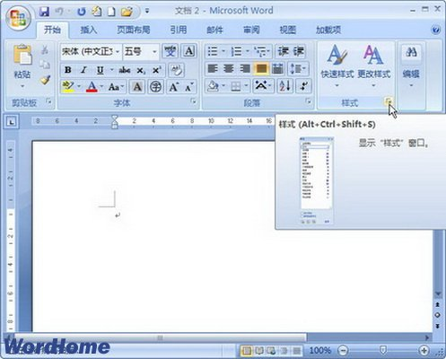
第2步，在打开的“样式”窗格中右键单击需要修改的样式，并在打开的快捷菜单中选择“修改”命令，如图所示：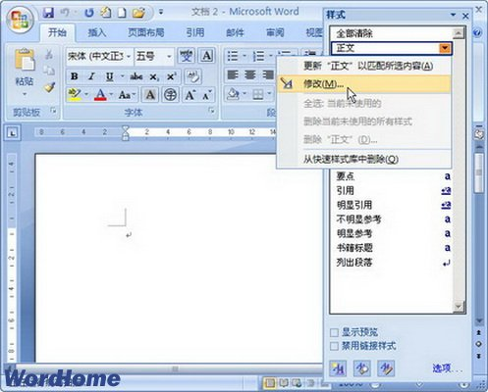
第3步，打开“修改样式”对话框，根据实际需要对该样式的名称、格式等项目进行修改，然后选中“基于该模板的新文档”单选框，并单击“确定”按钮，如图所示。
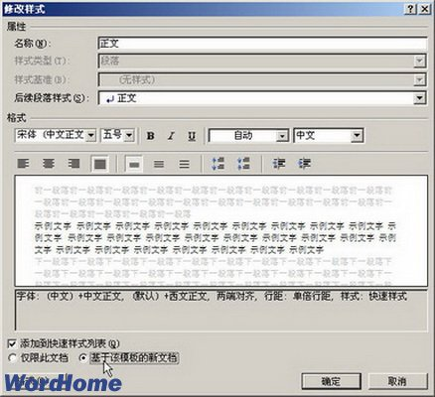

21、在Word2007“管理样式”对话框中修改样式
第1步，打开Word2007文档窗口，在“开始”功能区的“样式”分组中单击显示样式窗口按钮，如图所示。
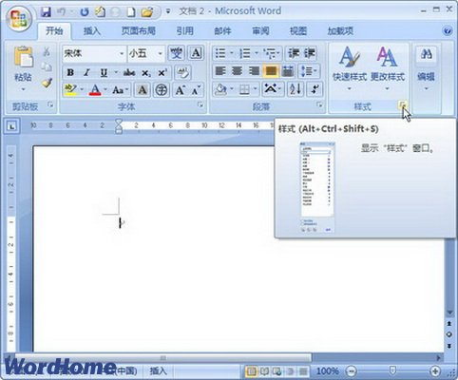
第2步，在打开的“样式”窗格中单击“管理样式”按钮，如图所示。
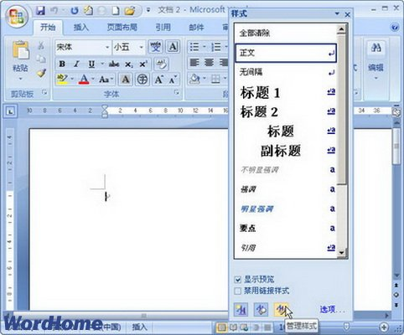
第3步，打开“管理样式”对话框，切换到“编辑”选项卡。在“选择要编辑的样式”列表中选择需要修改的样式，然后单击“修改”按钮，如图所示。
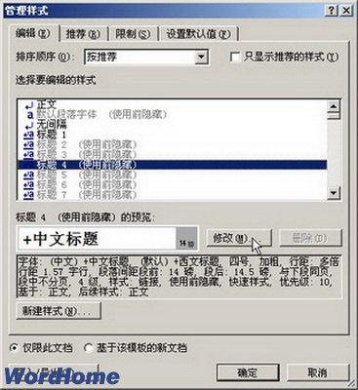
第4步，在打开的“修改样式”对话框中根据实际需要重新设置该样式的格式，并单击“确定”按钮，如图所示。
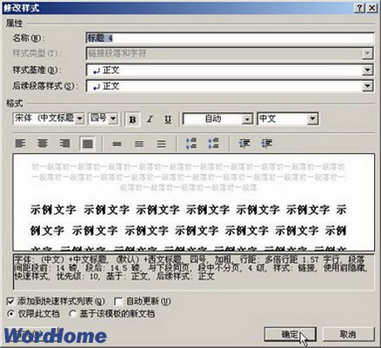
第5步，返回“管理样式”对话框，选中“基于该模板的新文档”单选框，并单击“确定”按钮，如图所示。
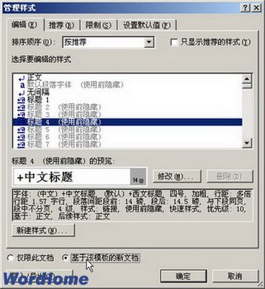

22、巧妙去除Word2007页眉中碍眼的横线
使用Word2007编辑文档时，如果给文档加上页眉又去掉后，页眉中的那条横线却仍然存在着。该如何将其去掉呢？
方法如下：
双击文档中的任意页面的页眉，使页眉处于编辑状态;在“开始”选项卡，单击“样式”组的对话框启动器；
在“样式”窗口，指向“页眉”，并单击其后出现的三角箭头，再单击“修改”；
在“修改样式”对话框，单击“格式”按钮，再单击“边框”；在
“边框”选项卡的“设置”标题下，单击“无”；
两次单击“确定”按钮，依次关闭对话框

23、内置工具帮你进行四则运算
一、请“计算”出山
虽然Word2007提供了“计算”工具，但似乎因为功能简单而有点羞于见人的味道，所以“计算”深藏不露。如欲使用，需先行将其请出山，方法如下：
1.右键单击快速访问工具栏，然后从快捷菜单中单击“自定义快速访问工具栏”。
2.在“从下列位置选择命令”框中，单击“不在功能区中的命令”，然后在下面的命令列表中，找到并单击“计算”，再单击“添加”按钮。
3.“确定”按钮。至此，“计算”按钮就出现在快速访问工具栏中了。如果以后不再需要这个“计算”按钮了，可以右键单击该按钮，然后从弹出的快捷菜单中单击“从快速访问工具栏删除”将其删除。
二、“计算”的作用
在Word2007文档中，“计算”工具将所选内容看作一个数学表达式并计算其结果，然后在状态栏显示结果，同时将结果复制到“剪贴板”中。 “计算”工具仅能够进行简单的四则运行，提醒大家其支持的运行符按优先级别排列如下：
1.()——括号，支持嵌套。
2.^——乘幂运算，如(3^2)。
3.*、/——乘法、除法运算，如3*3、3/3。
4.-、+——减法、加法运算，如3-1，3+1。
三、“计算”的使用
知道了以上这些，“计算”的使用也就很简单了。比如，你可以在文档中键入算式“44^(2/3)+989*7-956”，然后选中这个算式，再单击快速访问工具栏中的“计算”按钮即可在状态栏左端看到计算结果。由于该结果已经被复制到“剪贴板”中，所以你还可以使用“粘贴”命令将计算结果插入到文档中呢!

24、轻松删除首页页码
在Word文档中插入页码是很容易的事情，不过在实际办公应用中情况多变，我们需要有针对性的设置来满足实际需要。例如：我们制作的文档首页（第一页）为封面，那我们自然不希望首页上有页码了，文档编号实际上从第二页开始的，下面我们就来看看Word 2007中是如何解决这一问题的。
打开Word 2007，切换选项卡为“插入”。Office 2007不愧为迄今最为华丽的办公软件，Word 2007中就算是插入“页脚”的简单功能也异常豪华，系统一共内置了24套模版供选择。点击“页脚”，系统会自动显示内置的“页脚”模版预览，任意选择所需即可，如图1。
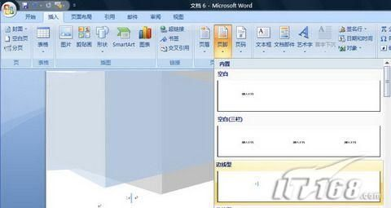
图1
现在“页码”就成功插入了，文档首页被标记为1，这样的结果并不意外，接下来我们就来去除首页的页码。不要关闭“页眉和页脚工具”（如果已经关闭，双击页眉、页脚即可打开），在“选项”中勾选“首页不同”，可以看到首页的页码编号已经不复存在了，如图2。
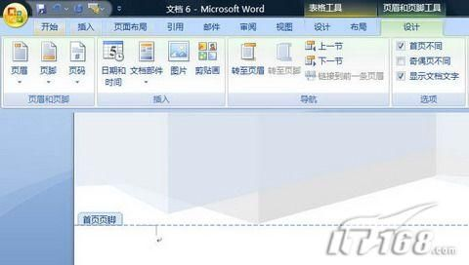
图2
设置到这里还没完，首页页码虽然删除了，但是Word文档第二页的页码依然标记为2，而我们需要它的编号为1，我们还需要做设置修改。继续停留在“页眉和页脚工具”，鼠标点击“页码”，在下列菜单中选择“设置页码格式”，如图3。
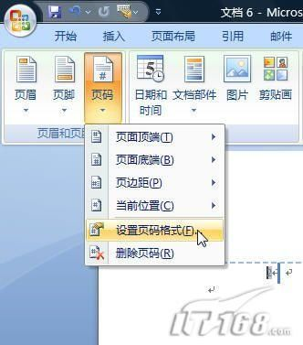
图3
进入“页码格式”对话框，设置“页码编号”，将“起始页码”的值设置为0，点击“确定”完成，如图4。
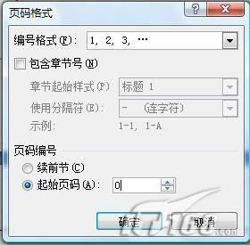
图4
25、将Ribbon最小化
Office 2007界面上最大的变化就是使用了它称为“Ribbon”。它替代了传统的菜单和工具条，并将你所需要的所有东西都组织到了各个选项卡中。在Word中所具备的选项卡包括：开始、插入、页面布局、引用、邮件、审阅和视图。所有的东西都被分散到这些选项卡中，这样你就能够更容易地找到它们。
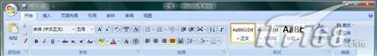
能够很好地适应Ribbon的使用，但有时还是会觉得它占用了屏幕上的一些空间。而幸运的是，它可以被最小化，只留下选项卡的选项。要这么操作，你只需要在Ribbon中任何地方点击鼠标右键。当你右键点击之后，有一个选项就是“功能区最小化”，点击这个选项之后，如图2所示，你就会发现你的整个屏幕空间都可以用来工作了。
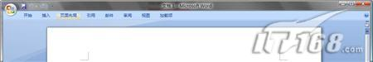
要返回原先的状态，同样只需要在上面点击右键并选择相同的选项即可。
26、显示标尺
如果你在进行表格处理的工作，那么如果有标尺可用的话，也许会对工作更有帮助。在默认情况下，你是无法在屏幕的顶部和边上看到标尺的。查看标尺的一个方法就是，将你的鼠标移到页面顶部的右边，并等待几秒钟，标尺就会显现出来。但如果你的鼠标位置放置不正确，这样做就是无效的。
另一个方法则能够让标尺始终显示，那就是点击滚动条上方的一个小的标尺图标。它看起来也许不那么起眼，但只要你点击它之后，标尺就会显现。如果再一次点击，标尺则会消失。
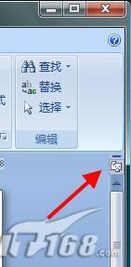
如果你希望用“功能区最小化”来节约屏幕上的空间，那么在此还有一个方法能够让你很容易就访问到一些你经常使用到的功能。我们可以在最顶部找到“快速访问工具栏”，在默认情况下，“保存”按钮是一直都在上面的。你还可以将任何你希望能够在这个工具栏上快速访问到的功能添加进去。例如，如果你认为你自己经常转换字体，你所需要做的就是点击快速访问工具栏上的按钮之后，将“字体”添加到快速访问工具栏按钮中即可。
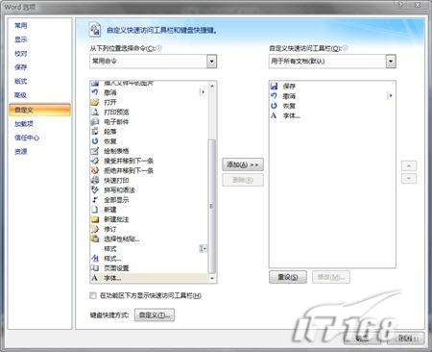
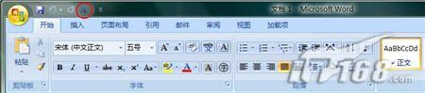
你可以完全自定义快速访问工具栏，以便你能够确实地快速访问到。如果你经常使用表格，频繁地改变字体，又经常需要打印，你也可以将它们一一添加到快速访问工具栏中。
当你在处理一个较长的文档时，在其中上下滚动着实是一件令人厌烦的事，这也许就是缩略图设计的初衷。就像powerpoint里面的幻灯片缩略图，Word也提供了这样的功能，让你能够在文档内对每个页面进行缩略图的预览。尽管每个缩略图上的文字并不能够清晰阅读，但你仍然能够利用它们在文档中进行导航。
要获得缩略图，先点击“视图”选项卡，接着在“显示/隐藏”这部分上面找到“缩略图”，将其之前的钩选框选中。选中之后，新的窗格就会出现在屏幕的左边，里面会有文档中每页的缩略图。这样就很方便你在其中进行导航，因为每个缩略图都是可点击的。当你点击一个缩略图的时候，在主页面中就会显示出当页的文档。
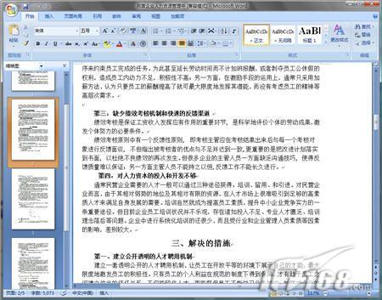
尽管它比起PowerPoint中的缩略图预览还有所欠缺，但是当你在一个较长的文档中进行浏览时，它就能够对你起到一些帮助作用。

27、在Word2007样式列表中排列样式顺序
通常情况下，Word2007中的样式会按照样式名称首字母的顺序进行排列，用户可以根据实际需要按推荐排列样式，使经常使用的样式排列在样式列表的前面，操作步骤如下所述：
第1步，打开Word2007文档窗口，在“开始”功能区的“样式”分组中单击显示样式窗口按钮，如图所示。
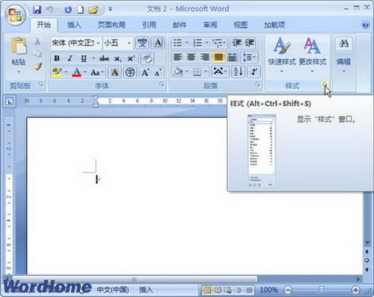
第2步，在打开的“样式”窗格中单击“管理样式”按钮，如图所示。
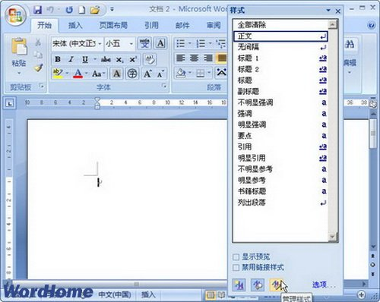
第3步，打开“管理样式”对话框，切换到“推荐”选项卡。在样式列表中可以看到每种样式左侧都有一种推荐等级。选中需要改变推荐等级(即改变排列顺序)的样式，然后单击“上移”、“下移”、“置于最后”或“指定值”按钮改变推荐等级。设置完毕单击“确定”按钮，如图所示。
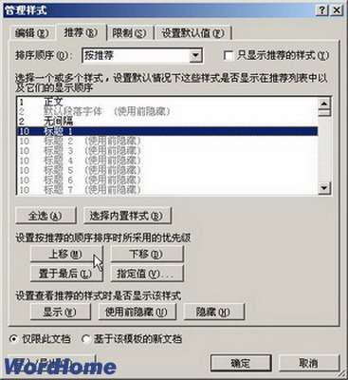
第4步，返回“样式”窗格，单击“选项”按钮，如图所示。
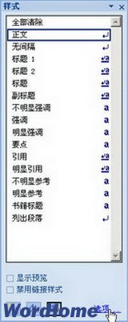
第5步，在打开的“样式窗格选项”对话框中单击“选择列表的排序方式”下拉三角按钮，在打开的排序方式列表中选择“按推荐”选项，并单击“确定”按钮即可改变样式排列顺序，如图所示。
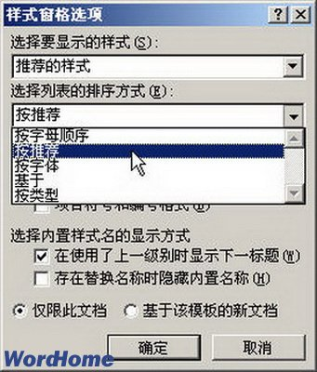

28、在Word2007中显示和隐藏样式
用户可以通过在Word2007中设置特定样式的显示和隐藏属性，以确定该样式是否出现在样式列表中。在Word2007中显示和隐藏样式的步骤如下所述：
第1步，打开Word文档窗口，在“开始”功能区的“样式”分组中单击显示样式窗口按钮，如图所示。
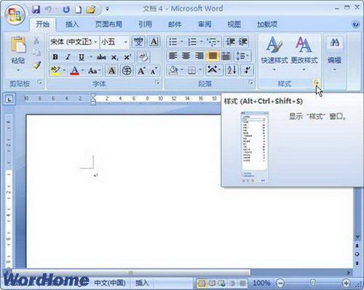
第2步，在打开的“样式”窗格中单击“管理样式”按钮，如图所示。
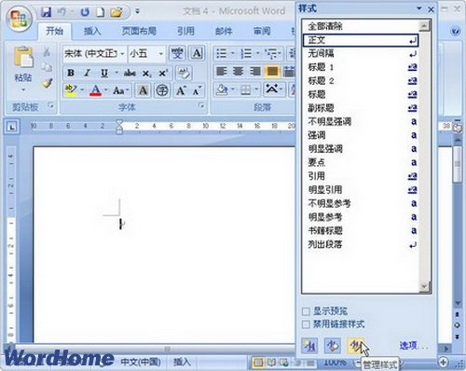
第3步，打开“管理样式”对话框，切换到“推荐”选项卡。在样式列表中选中一种样式，然后单击“显示”、“使用前隐藏”或“隐藏”按钮设置样式的属性。其中设置为“使用前隐藏”的样式会一直出现在应用了该样式的Word文档样式列表中。完成设置单击“确定”按钮，如图所示。
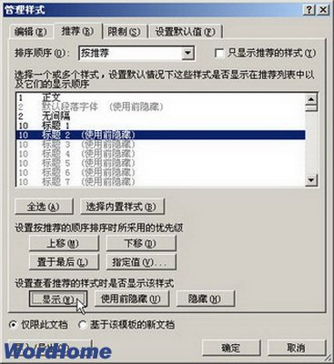
第4步，返回“样式”窗格，单击“选项”按钮，如图所示。
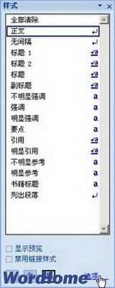
第5步，在打开的“样式窗格选项”对话框中，单击“选择要显示的样式”下拉三角按钮。然后在打开的列表中选择“推荐的样式”，并单击“确定”按钮，如图所示。
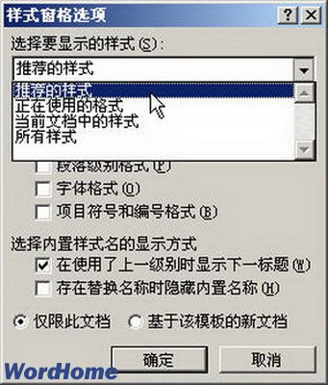

29、更改Microsoft Office Word 2007默认保存格式为doc文档
Microsoft Office Word 2007默认保存格式为docx文档，虽然比起旧的doc格式文档有体积小等优点。不过低版本的Word(比如Word 2003)却必须通过安装兼容补丁(Microsoft Office Compatibility Pack for Word, Excel, and PowerPoint 2007 File Formats)后才能识别，因此许多人还是希望能将其默认保存格式更改为doc文档。通过以下步骤可以实现：
打开Word 2007，新建一空白文档，不要输入任何内容，依次点击左上角的Microsoft Office 2007徽标→“Word选项”，切换到“保存”标签页，在“将文件保存为此格式”的下拉菜单中选择“Word 97-2003文档(*.doc)”(如图)，“确定”后退出，再关闭该空白文档，以后所有新建文档默认保存格式即更改为.doc文档。此法同样适用于 Microsoft Office 2007的其它组件。
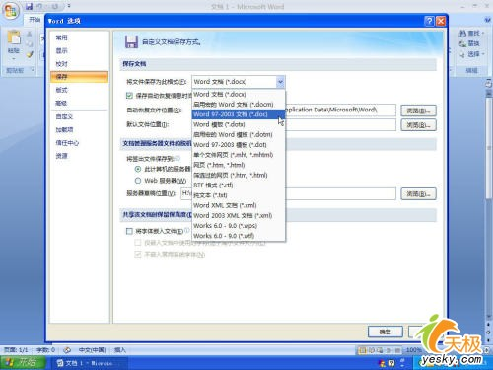
30、Microsoft Office Word 2007中添加快速打印按钮
与Microsoft Office Word 2007 Beta 2相比，正式版的Microsoft Office Word 2007快速访问工具栏少了个“快速打印”按钮，这给初次使用Microsoft Office Word 2007的新手带来小小的不便，因为往往要费些功夫才能找到有关打印的选项。其实可以通过自定义的方法在快速访问工具栏中添加“快速打印”按钮(如图)，当然还可以根据需要添加“打印预览”等其它按钮。
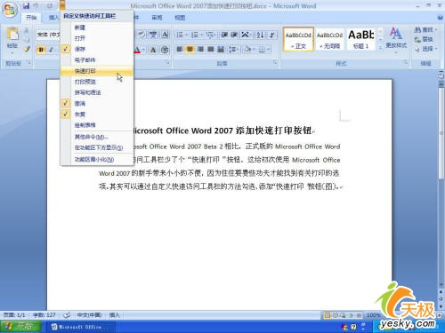
31、在Word2007中使用“重复”功能
“重复”功能可以在Word2007中重复执行最后的编辑操作，例如重复输入文本、设置格式或重复插入图片、符号等。用户可以单击“快速访问工具栏”中的“重复”按钮，也可以按下Ctrl+Y组合键执行“重复”操作，如图所示。
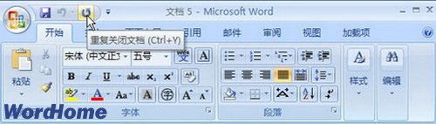
小提示：“重复”按钮和“恢复”按钮位于“快速访问工具栏”的相同位置，会根据用户的操作自动转换。其中“恢复”按钮是一个向下指向的弧形箭头，“重复”按钮是一个向上指向的弧形箭头。“重复”和“恢复”功能的快捷键都是Ctrl+Y，两者不可同时使用。

32、在Word2007中拖动文本进行移动或复制
跟Word以前的版本一样，在Word2007中同样可以通过拖动的方式移动或复制文本，操作步骤如下所述：
第1步，打开Word2007文档，选中想要移动或复制的文本，如图所示。
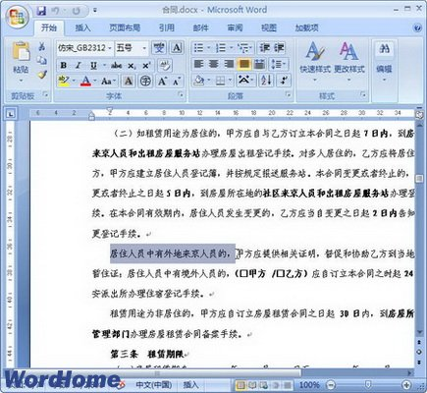
第2步，将鼠标指针指向被选中的文本区域，按住左键拖动文本到目标位置，如图所示。
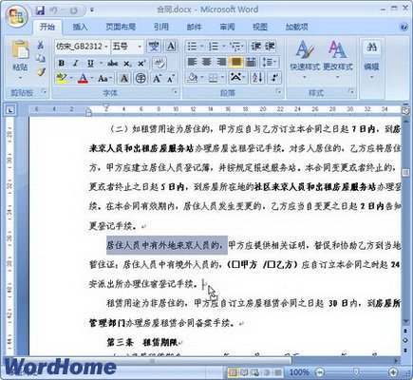
小提示：如果想要复制被选中的文本，则需要在按住Ctrl键的同时拖动文本，如图所示。
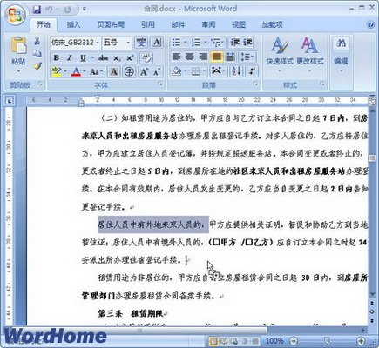
第3步，将被选中的文本移动或复制到目标位置后松开鼠标左键即可(如果在拖动文本的同时按住Ctrl键，则需要同事释放Ctrl键)。
33、在Word2007文档中使用主题
通过使用主题，用户可以快速的改变Word2007文档的整体外观，主要包括字体、字体颜色和图形对象的效果。如果在Word2007中打开Word97文档或Word2003文档，则无法使用主题，而必须将其另存为Word2007文档才可以使用主题。在Word2007文档中使用主题的步骤如下所述：
第1步，打开Word2007文档窗口，切换到“页面布局”功能区，并在“主题”分组中单击“主题”下拉三角按钮，如图所示。
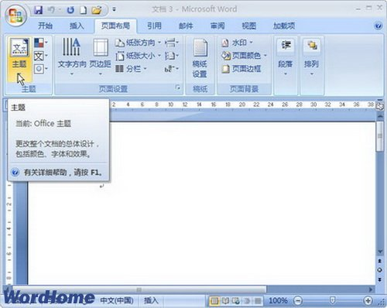
第2步，在打开的“主题”下拉列表中选择合适的主题。当鼠标指向某一种主题时，会在Word文档中显示应用该主题后预览效果，如图所示。
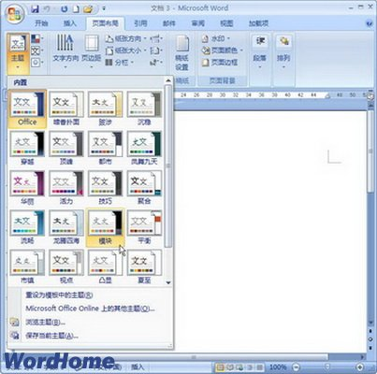
小提示：如果希望将主题恢复到Word模板默认的主题，可以在“主题”下拉列表中单击“重设为模板中的主题”按钮，如图所示。
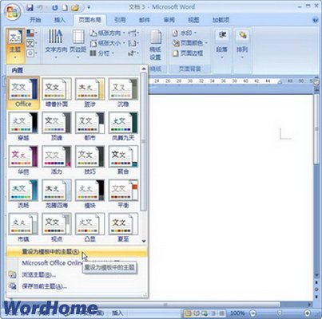

34、在Word2007文档中显示或隐藏段落标记
默认情况下，Word2007文档中始终显示段落标记。用户需要进行必要的设置才能在显示和隐藏段落标记两种状态间切换，操作步骤如下所述：
第1步，打开Word2007文档窗口，依次单击Office按钮→“Word选项”按钮，如图所示。
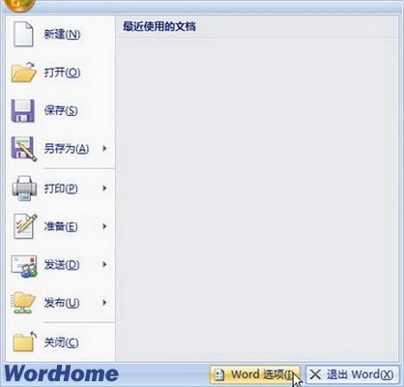
第2步，在打开的“Word选项”对话框中切换到“显示”选项卡，在“始终在屏幕上显示这些格式标记”区域取消“段落标记”复选框，并单击“确定”按钮，如图所示。
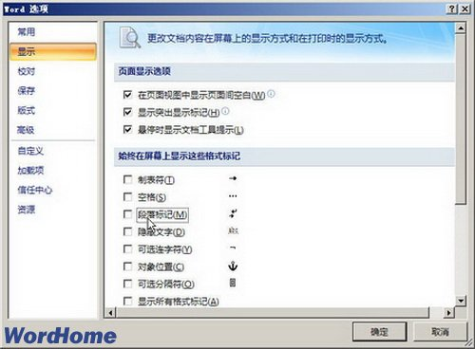
第3步，返回Word2007文档窗口，在“开始”功能区的“段落”分组中单击“显示/隐藏编辑标记”按钮，从而在显示和隐藏段落标记两种状态间进行切换，如图所示。
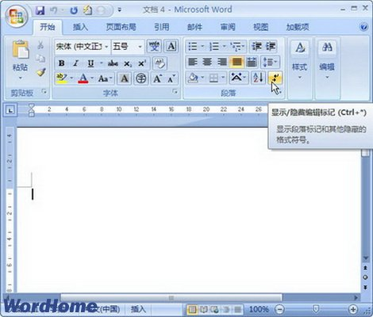

35、为不同章节分别设置页眉
比如下面这个五页的文档，三章的页面都不相同。
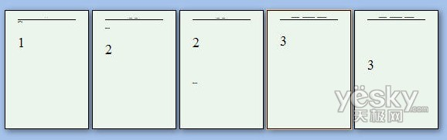
这里我们要用到分隔符，为了说明方便，我们需要先设置一下，让Word2007的“格式标记”显示出来。
点击左上角的Office2007按钮，选择底端的“Word选项”，如下图。
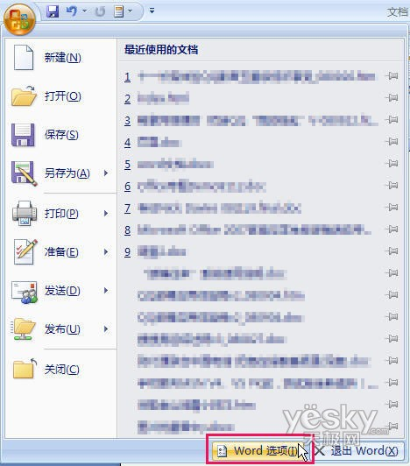
勾选“显示所有标记”。
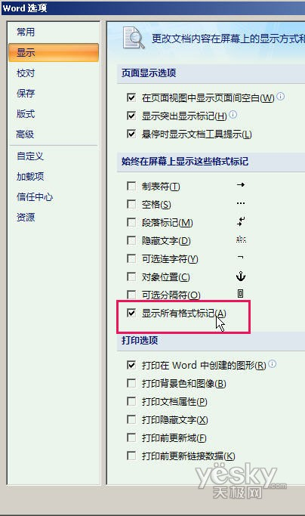
现在我们在第一章（这里就是第一页）的结束部分点击“页面布局”－“分隔符”－“分节符 下一页”。
注意：Word2007将插入分隔符放在了“页面布局”选项卡中，而不是“插入”选项卡中。要注意区别。“插入”选项卡中只有一个插入分页符。
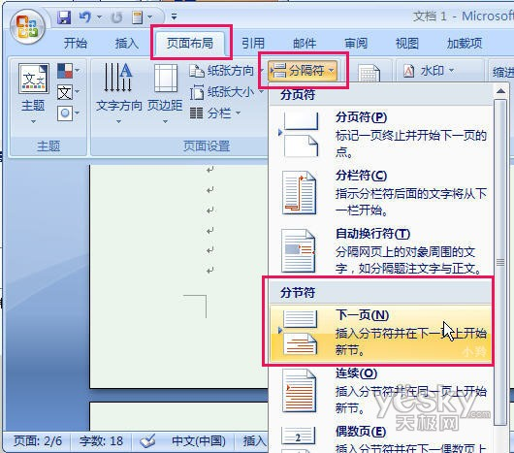
因为刚才我们设置了所有标识可见，现在我们可以在页面上看到“分页符（下一页）”的标识。

36、调整表格列宽
我们都知道可以用鼠标拖动单元格右侧的边线来调整表格列宽，但这种方法会影响右侧单元格的列宽。除此之外，我们还可以这样来调整列宽：
按下“Ctrl”后再用鼠标调整列边线：结果是在不改变整体表格宽度的情况下，调整当前列宽。当前列以后的其它各列，依次向后进行压缩，但表格的右边线是不变的，除非当前列以后的各列已经压缩至极限。
按下“Shift”后再用鼠标调整列边线：效果是当前列宽发生变化但其它各列宽度不变，表格整体宽度会因此增加或减少。
而按下“Ctrl＋Shift”后再用鼠标调整边线：效果是在不改变表格宽的情况下，调整当前列宽，并将当前列之后的所有列宽调整为相同。但如果当前列之后的其它列的列宽往表格尾部压缩到极限时，表格会向右延。
37、快速添加单元格编号
有时我们需要为表格中的某一部分单元格添加编号。逐个添加显然很麻烦。比较好的办法是：选中要添加编号的各单元格（如果单元格不连续，可以按下“Ctrl”键进行选取），然后点击功能区“开始”选项卡“段落”功能组“编号”按钮右侧的小三角形按钮，在弹出的列表中选择一种编号格式就可以为选中的单元格添加编号了，如图所示
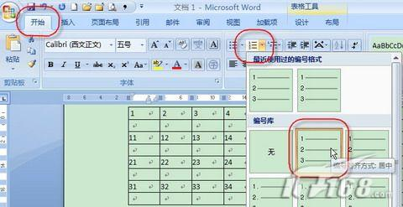
也许您已经从上图中看到了。新添加的编号即使我们点击“居中”按钮后也很难在单元格中水平居中。不过不要紧。选中这些单元格，点击 “段落”功能组右下角的对话框启动器，打开“段落”对话框。单击对话框左下角“制表位”按钮，在打开的“制表位”对话框中点击“全部清除”按钮，再将右上角“默认制表位”的数字调整为最小，确定后就可以轻松地将编号水平居中了，如下图所示
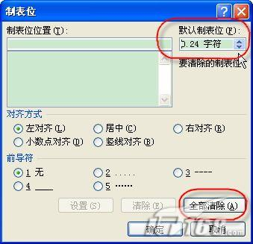
38、调整单元格内字符与边框距离
单元格内的字符与边框在默认情况下有一定的距离，这会增加表格的美感。但有时它会妨碍我们在单元格内放下更多的文字，尤其是单元格的高度和宽度均被固定的情况下。要想调整字符与边框的距离，只要如此这般：
选中要调整的单元格，点击右键，在弹出菜单中选择“表格属性”命令，在打开的“表格属性”对话框中点击“单元格”选项卡，然后点击右下方的“选项”按钮，打开 “单元格选项”对话框。
先取消选择“与整张表格相同”复选项，然后用“上”、“下”、“左”、“右”四个微调按钮调整相应的数值，确定后就可以了，如图所示。
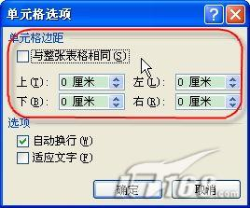
但如果我们要整张表格都调小这个距离的话那就简单多了。先将鼠标定位于任一单元格，然后点击功能区“表格工具”下的“布局”选项卡“对齐方式”功能组中“单元格边距”按钮，在打开的对话框中调整相应数值就可以了。
39、删除表格后空白页
如果表格占去了页面的最后一行，那么Word会自动在表格后添加一个空白页。如果感觉这个空白页碍眼的话，那么我们可以选中空白页上的段落标记，然后点击功能区“开始”选项卡“段落”功能组的对话框启动器，打开“段落”对话框。点击“缩进和间距”选项卡，在“行距”下拉列表中选择 “固定值”，并设置其后的数值为“1磅”，如图所示。好了，现在那个空白页就看不见了。
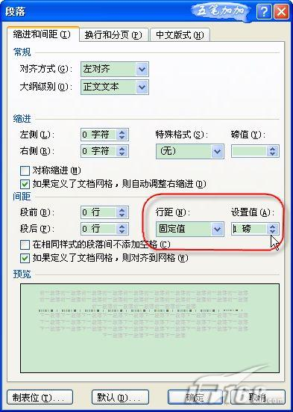
注意，此时表格的最下边线和页面正文的下边线之间的距离要大于1磅
40、表格数据的简单计算
表格中总少不了对数据的一些计算。其实一些简单的运算比如求和、求平均值等，在Word中就可以完成。
比如我们要对某行数据求和，那么只要点击该行数据右侧的空单元格，然后点击功能区“表格工具”下的“布局”选项卡“数据”功能组中的“公式”按钮，打开“公式”对话框。然后就可以在“公式”输入栏中看到相应的公式了。如图5所示。
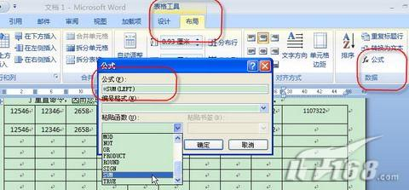
我们还可以在对话框的“粘贴函数”下拉列表中选择相应的函数并编辑公式，以满足我们的计算需要。

41、多篇论文合并技巧
在Word 2007中要合并上百个论文文档还是比较简单的。先把交上来的所有文档集中存放在同一文件夹内，比如“d:\论文集”。打开Word2007，新建一个文档，切换到“插入”选项卡，单击“文字”区域的“对象”，从下拉列表中选择“文件中的文字”。在“插入文档”窗口中打开论文所在文件夹“d:\论文集”，按Ctrl+A键选中所有论文文档，再单击“插入”按钮，马上可以看到所有论文已经合并到当前文档中了。
合并后所有论文是首尾相连的，而在汇编中通常要求每一篇的标题都要从独立的页面开始，也就是说需要在每一篇的标题前分页。百来篇论文若逐一按 “Ctrl+回车键”分页可得不少时间。好在学校对论文格式有统一要求，所有上交论文的标题都是二号字、加粗，根据这一特点我们可以用Word的查找替换快速分页。
在Word 2007，单击“开始”选项卡“编辑”区域的“替换”，在“查找和替换”窗口中单击“更多”按钮以显示高级选项。然后单击“格式”按钮选择“字体 (F)…”，在“查找字体”窗格中选择字号为“二号”、字形为“粗体”，确定后在“查找和替换”窗口的查找内容下会显示“格式： 字体：二号，加粗”。查找内容不用输入，只在“替换为”中输入^m^&(图1)，单击“全部替换”按钮即可在所有标题前逐一插入分页符完成自动按篇分页。对于标题分两行的论文， Word只会在第一行标题前分页。
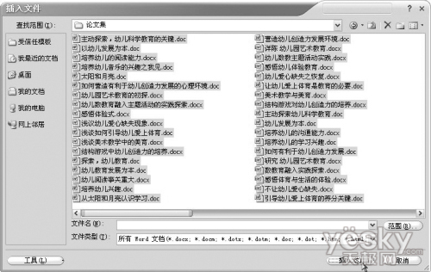
注：^m代表人工分页符，^&代表查找的内容。此外，在重启Word前设置的查找格式不会自动消除。因此查找格式后再找其他内容，记得先定位到查找内容的输入框中单击“不限制格式”按钮取消查找格式，否则你可能会找不到所需内容。
如果直接输入汇编论文目录显然会很麻烦，以后编辑页码时修改也很麻烦。我们可以先对标题统一设置标题样式，再让Word根据标题样式自动生成目录，这样就简单多了。
单击“开始”选项卡“编辑”区域的“查找”，单击“更多”按钮，然后单击“格式”按钮选择“字体(F)…”设置查找字体为“二号”、“粗体”。查找内容不用输入，单击“在以下项中查找”按钮，选择“主文档”，文档中所有论文标题会全部被选中。现在单击“开始”选项卡“样式”列表中的“标题”，即可把所有论文标题设置为“标题”样式。
现在定位到文档开头，切换到“引用”选项卡，单击“目录”选择“插入目录”。在“目录”窗口中设置“显示级别”为1，再单击“选项”按钮，在 “目录选项”窗口的样式列表中删除“标题1”后的目录级别数字1，只保留“标题”(图2)，一路确定返回，即可在文档开头自动插入目录。然后切换到“页面布局”选项卡，单击“分隔符”选择分节符的“下一页”，把目录和论文分开。当然你可能还需要在目录上输入目录两个大字。以后若重新排版造成论文标题、页码变化时，只要右击目录选择“刷新域”即可自动修正目录。
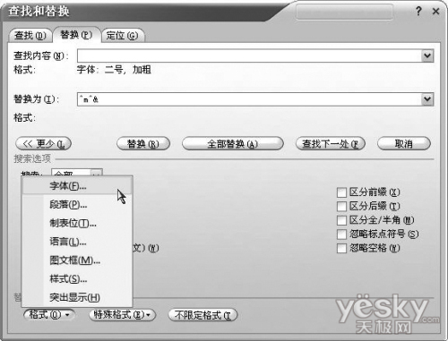
设置文档页码比较简单，切换到“插入”选项卡，单击的“页码”选择“页面底端”的“普通数字2”即可为文档插入页码。接下来还得双击把输入点定位到第一篇论文前，再次单击“页码”选择“设置页码格式”，在弹出窗口中设置“起始页码”为1，确定让论文部分的页码从1开始。最后右击目录选择“刷新域”以显示新页码即可。至此我们的论文汇编工作就大功告成了。

42、Word07文档中的所有批注一次删除
word2007阅读某一篇文档时，为了更好的理解文章，我们可能会插入很多批注。但是过了一段时间以后，对此文档已经融会贯通，会感觉当初插入的批注已经很是多余，并且文档页面显得也很乱，于是需要删除所有批注。于是问题来了：由于批注插入过多，现在一个一个地删除成了繁复的体力活。
其实Word2007软件已经给大家提供了一个一次性删除所有批注的好方法，操作如下。
首先打开要处理的文档，选择“审阅”菜单项，然后在“批注”功能区域中单击“删除”按钮旁边的倒三角形图标，在弹出的下拉列表中选择“删除文档中的所有批注(O)”选项，即可一次性删除文档中的所有批注。

43、Word2007快速绘制分割线
在编辑文档时，出于美观和醒目的需要，有时需要为文档添加一些分割线，如果利用特殊符号来输入，则可以达到事半功倍的效果。
输入3个"-"，然后回车，就可以得到一条直线，很方便吧.
其它的还有，三个"*"得到一条虚线。
3个"~"得到波浪线；
3个"="得到双直线；
三个"#"得到中间加粗的三直线

44、Word 2007表格奇偶行交错着色轻松实现
第一步——插入Excel电子表格：用Word 2007打开或新建将要插入表格的文档，依次点击菜单栏“插入”→“表格”→“Excel电子表格”，就可以插入一个与普通Excel文档并无二致的表格，通过鼠标拖拽的方法来可以增加表格的可视行或列(图1)。双击选中它，就可以在其中进行Excel表格的编辑操作(比如可以增加多个工作簿，不过当它保存为Word文档时，显示的只有当前打开的工作簿内容，但双击该表格又可以在其中看到所有的工作簿内容);
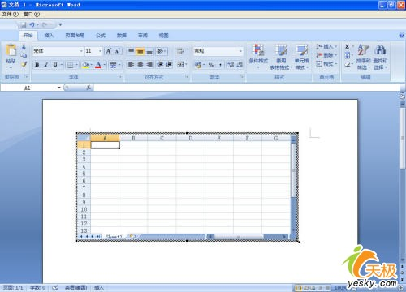
第二步——给表格的偶数行着色：切换到Word 2007 的“开始”选项卡，选中工作簿，单击“条件格式”→“管理规则”，在随后出现的“条件格式规则管理器”窗口中，点击“新建规则”，选择“使用公式确定要设置格式的单元格”规则类型，在“为符合此公式的值设置格式”中输入：=MOD(ROW(),2)=0(图2)，并点击“格式”按钮，设置“填充”颜色及 “边框”颜色;
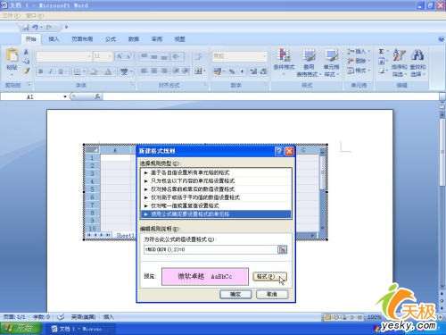
第三步——给表格的奇数行着色：仿照第二步，输入公式：=MOD(ROW(),2)=0，并设置不同的“填充”颜色及相同的“边框”颜色。

45、Word 2007中批量快速插入图片技巧
我们知道，对于某些特定的字符，可以通过“自动更正”的方法实现快速替换，其实图片也是可以自动更正的，这在需要经常调用某些图片时相当实用，这样就不需要每次逐个手工插入了。这里以Word 2007为例进行说明，让你在输入“1”、“2”这些数字时，能够自动替换为相关的图片（例如频繁出现的公司LOGO图片等）。
首先将相关的图片插入到Word文档的窗口中，然后按下“Ctrl+C”组合键将它们复制到剪贴板中备用。这一步至关重要，否则下面的操作将无法正常完成。
接着单击Office按钮打开“Word选项”对话框，然后切换到“校对”选项卡，在这里你会发现一个“自动更正选项”的按钮，单击后即可打开如图所示的对话框，在“替换”后面的文本框中输入图片名称“1”。此时我们会发现原来右下角的“添加”按钮已经可以正常使用，接下来直接单击“添加”按钮，添加图片就可以了。
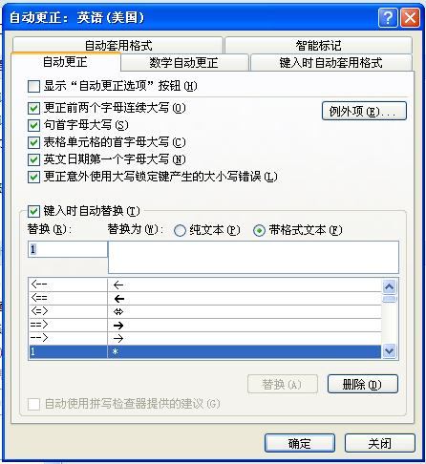
需要提醒的是，如果前面的步骤没有进行的话，那么即使在“替换”下面的文本框中输入了相关的字符，也会看到“添加”按钮仍然呈现不可用的灰色状态。
按照类似的步骤，你可以继续添加常用的图片到其他自动更正的项目，以后插入相关图片时就方便多了（虽然“替换为”文本框中没有任何反应，而且确认后“替换为”一列也只是显示为“*”号，但这只是显示的问题）。
以后，当我们在Word文档中输入1、2……这样的数字时，按下回车键后，相关的图片就会自动出现在Word文档中，大大提高了工作效率。
46、快速到达某章、某节
1、在Word 2007窗口中单击“开始”选项卡，在“样式”组中把文档中每一章的标题设为“标题1”，每一节的标题设为“标题2”，如果节下面还有更小的单元设为“标题3”……如果对设置的标题1、标题2……样式不满意，可以再选中标题，然后对字体、字型、字号、颜色、字间距和对齐方式等进行二次重设。
2、单击“视图”选项卡，在“显示/隐藏”组中把“文档结构图”项勾选上，这时窗口左侧会根据你设的章节标题显示出文档结构图。
3、在左侧文档结构图中，单击你要查看、修改的内容所在的章或节的标题，就能快速到达你所需的章节了。
47、轻松操作word2007
在word 2007里按Alt，你就会在Word菜单上（现在叫Ribbon）看到一些字母和数字，然后你再键入那些字母，就可以执行相应的功能。哦！原来用键盘就可以操作，胳膊肘少受劳累之苦。
48、你一定没有注意的技巧
还是在 word 2007里面，可能很少有人注意到一个按钮，就是在“文”上面有个拼音的图标按钮。位置在哪里呢？在“开始”－“文”，如果用键盘直接操作的话，就是Alt->H->F->R。
您在文本编辑的时候，选择一段文字，然后按下“文”的按钮，哦！word给所有选择的字标注了拼音，这下有不知道怎么发音的字，再不用敲五笔了。
49、最小化Ribbon
现在大家都知道，office 2007界面上添加了一个图形化的操作面板，叫做“Ribbon”。微软通过产品部门的反馈，经过数据统计分析，将使用频率最高的操作组织到了各个选项卡 中。在Word中所具备的选项卡包括：开始、插入、页面布局、引用、邮件、审阅和视图。这也充分体现了Office 的人性化设计。但有时还是会觉得它占用了屏幕上的一些空间。而幸运的是，它可以被最小化，只留下选项卡的选项。要这么操作，你只需要在Ribbon中任何 地方点击鼠标右键。当你右键点击之后，有一个选项就是“功能区最小化”，点击这个选项之后，你就会发现你的整个屏幕空间都可以用来工作了。
那么，如何让它显示出来呢？点击菜单，Ribbon就又显示出来了。
50、显示标尺
如果你在进行表格处理的工作，那么如果有标尺可用的话，也许会对工作更有帮助。在默认情况下，你是无法在屏幕的顶部和边上看到标尺的。查看标尺的一个方法就 是，将你的鼠标移到页面顶部的右边，并等待几秒钟，标尺就会显现出来。但如果你的鼠标位置放置不正确，这样做就是无效的。
另一个方法则能够让标尺始终显示，那就是点击滚动条上方的一个小的标尺图标。它看起来也许不那么起眼，但只要你点击它之后，标尺就会显现。如果再一次点击，标尺则会消失。
51、快速访问工具栏
大 家都知道，在office的界面的左上角有一个Office的圆形按钮，点击它，就可以看到以前Office中的文件菜单项。在它的右边有一排小按钮，这 个小工具栏叫做“快速访问工具栏”，您点击右边的下拉箭头，就可以看到一些命令项，通过勾选项目，您就可以将自己喜欢的命令添加到工具栏上，从而让 Office的操作得心应手。例如打印预览。但有的朋友说，快速访问工具栏太高了，我在操作的时候，很少将目光投到哪里，不要紧，您只需在工具栏上点击右 键，然后取消勾选“在功能区上方显示快速访问工具栏”，现在快速访问工具栏就到Ribbon的下面来了，更方便了吧。
52、如何插入多个自选图形对象
在文档中如果插入了多个自选图形对象，尤其是在位置上重叠时，想选中位于底层的对象或欲选中位于不同层次的多个对象时，就有点麻烦。不过，我们可以使用“选择多个对象”命令来实现这个任务。默认情况下“选择多个对象”命令不在功能区中，需要我们手动添加。
先点击“自定义快速访问工具栏”右侧的三角形，在弹出的列表中点击“其它命令”，打开“Word选项”对话框。此时在左侧列表中自动选中“自定义”项目，在中间 “从下列位置选择命令”下拉列表中选择“不在功能区中的命令”，并在下方的命令列表中选中“选择多个对象”，点击“添加”按钮，将其添加到快速访问工具栏，如图1所示。
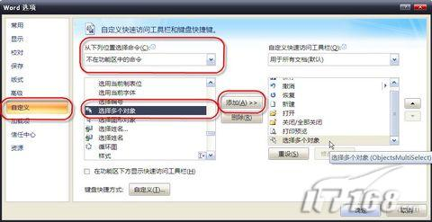
以后当我们点击快速访问工具栏中的“选择多个对象”按钮时，可以打开“选择多个对象”对话框，从列表中选择要选中的对象就可以了，如下图所示。
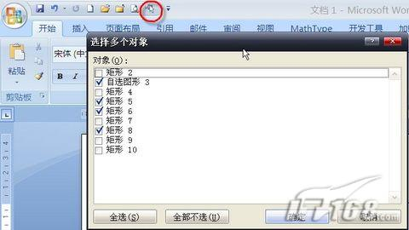
53、如何微移自选图形对象
如果用键盘上的方向键移动自选图形，经常会出现很难实现精确移动的情况。只能按住“Ctrl”键再配合方向键移动来实现微移效果。如果不用“Ctrl”键是不是也可以实现精确移动呢？当然是可以的。
先选中一个自选图形，然后点击功能区中新出现的“绘图工具”项目下的“格式”选项卡“排列”功能组中“对齐”按钮，在弹出的菜单中点击“网格设置”命令，打开 “绘图网格”对话框。将“水平间距”、“垂直间距”后的数字都设置为“0.01”。然后确认选中下方的“网格线未显示时对象与网格对齐”复选项，如图所示。如果点击下方的“默认”按钮，那么以后新建的文档也不需要重新设置了。
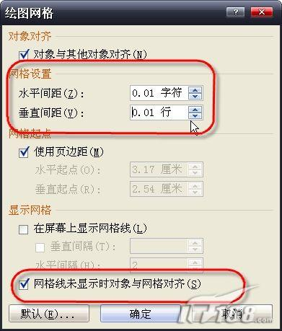
54、给自选图形加标注
有时我们需要给插入的自选图形添加标注，某些情况下还必须使标注文字适当倾斜，如图所示。那么在Word 2007中如何使文字倾斜呢？
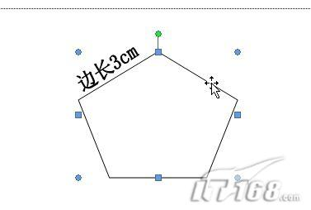
这就要用到艺术字了。点击功能区“插入”选项卡“文本”功能组中“艺术字”按钮，在弹出的列表中选择第一种艺术字，然后在打开的对话框中编辑文字，确定后，插入艺术字。选中编辑好的艺术字，然后将鼠标定位于艺术字上方的绿色圆点旋转适当的角度至合适，并将其拖动到适当位置。
如果此时艺术字不允许旋转和拖动，那么可以在选中该艺术字的情况下，点击功能区“艺术字工具”下“格式”选项卡“排列”功能组“文字环绕”按钮，在弹出的列表中将“嵌入型”修改为“浮于文字上方”或“衬于文字下方”就可以了
55、Word 2007 快速将多个文档合而为一
1.新建一个文档，并使其页面设置等与要合并的多个文档一致。也可以打开其中一个要合并的文档，然后另存为一个新的文档，并将其中内容全部删除。
2.单击功能区中的“插入”选项卡，然后单击“对象”按钮右侧箭头，并单击弹出菜单中的“文件中的文字”命令，如图所示。
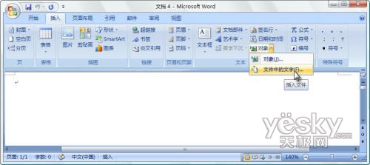
3.在“插入文件”对话框中选中要合并的多个文档，如图所示。
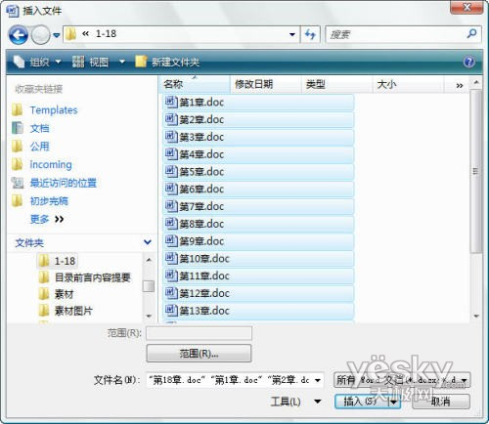
4.单击“插入”按钮。如果要以链接形式插入文档，则单击“插入”按钮右侧的箭头，然后单击弹出菜单中的“插入为链接”命令。这样所选的文档就插入到新的文档中了，从而轻松实现了合并多个文档。
56、Word 2007中插入模式的启用与禁用
Word 2007中新增了一种称为“插入模式”的功能，可以允许用户使用Insert键控制改写模式。当“插入模式”启用时，用户可以使用Insert键切换插入或改写状态。如果处于改写状态，则用户可以将光标所在处的文本直接改写为其他文本。
在使用此功能之前，必须首先要将其启用。下面介绍启用Word 2007插入模式的具体操作步骤。
1.单击Word 2007窗口左上角的Office按钮。
2.单击“Word选项”按钮，打开“Word选项”对话框。
3.单击左侧的“高级”。
4.在右侧的“编辑选项”下方选中“用Insert控制改写模式”复选框，如下图所示。
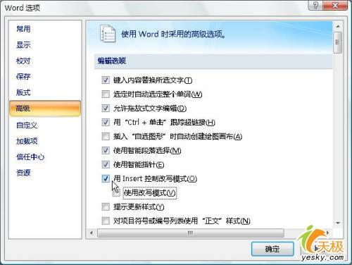
提示：如果要在启用插入模式的同时使用改写模式，则同时选中“使用改写模式”复选框。如果要禁用插入模式功能，则不选该复选框。
5.单击“确定”按钮。
启用“用Insert控制改写模式”复选框后，就可以通过按Insert键来切换“插入”与“改写”状态了。
57、稿纸设置
运行Word 2007，切换到“页面布局”选项页，可以看到异常亲切的“稿纸”组，单击上面的“稿纸设置”，此时会弹出图所示的对话框，“格式”下拉菜单中提供了三种网络格式：方格式稿纸、行线式稿纸和外框式稿纸，我们在这里当然是选择“方格式稿纸”，默认的行列数都是20，当然你也可以重新调整，如果更改了行列数、线条颜色或页面方向，那么右下方的图像上会动态的预览结果，确认后稍候片刻即可显示图2所示的稿纸格式。
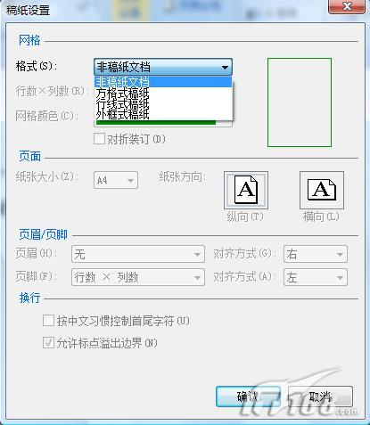
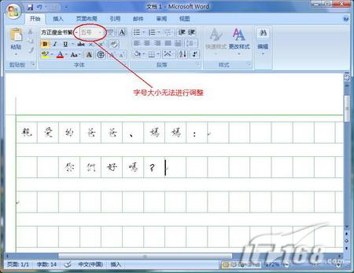
图 字号的调整
默认设置下，稿纸设置中输入的字符使用的是宋体5号字，虽然字体可以随便选择，但5号字却是无法调整(图中呈灰色的按钮)，其中的原因是如果改变字体大小后，所输入的字符可能就会“跑”到格式外面，因此Word 2007索性去除了用户调整字号大小的功能，即使你事先设置好了相应的字号，但启用稿纸格式后仍然会恢复成默认的五号字。
补充：对于中文用户来说，“换行”小节中的版式非常实用，建议勾选这里的两个选项，这样可以按中文习惯控制行的首尾字符，还可以允许文档中的标点溢出边界。
2.向现有文档应用稿纸设置
打开一份需要应用稿纸设置的Word文档，然后单击“页面布局/稿纸”组中的“稿纸设置”，待打开类似于图1所示的对话框后，选择所需要的稿纸样式，设置并应用稿纸样式后，文档中的所有文本都将与网格对齐，同时字号也会适当更改，以确保所有字符都限制在网络内并显示郎，但最初的字体名称和颜色不会改变。
如果需要删除文档中现有的稿纸设置，只要再次打开“稿纸设置”对话框，在“稿纸样式”列表中选择“非稿纸文档”，确认后即可生成一个普通的Word文档。
需要指出的是，如果选择10×20的行列格式，那么当前文字方向会变成垂直样式，而此时的文字方向、页边距、纸张方向什么的当然都是无法调整，不过虽然字体大小仍然是无法调整，但发觉现在已经变成了三号字，看来稿纸格式中的字体大小是与稿纸行列数有关系。
58、Microsoft Office Word 2007中添加快速打印按钮
与Microsoft Office Word 2007 Beta 2相比，正式版的Microsoft Office Word 2007快速访问工具栏少了个“快速打印”按钮，这给初次使用Microsoft Office Word 2007的新手带来小小的不便，因为往往要费些功夫才能找到有关打印的选项。其实可以通过自定义的方法在快速访问工具栏中添加“快速打印”按钮(图2)，当然还可以根据需要添加“打印预览”等其它按钮。
59、Microsoft Office 2007兼职硬件诊断
打开Microsoft Office 2007某一组件，以WORD 2007为例，点击Office徽标按钮，选择“Word选项”，再依次选择“资源”→“诊断” →“继续” →“开始诊断”(如果不能运行 Office 程序，可以单击“开始”菜单，依次指向“所有程序” →“Microsoft Office” →“Microsoft Office 工具”，然后单击“Microsoft Office 诊断”)。
在这一诊断过程中，主要测试硬盘及内存的问题，其中硬盘测试主要依赖于硬盘的自监控、分析与报告技术 (SMART) 功能(SMART 是某些磁盘驱动器制造商提供的一种功能，可以预先通知用户硬盘存在潜在故障)。而内存诊断主要验证计算机的随机存取内存 (RAM) 的完整性(图3)。
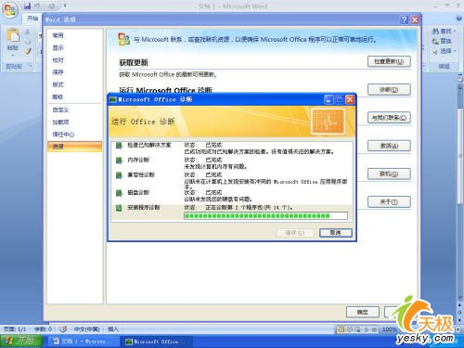
60、中文输入法状态下也可输入省略号
许多人都误以为：在Word中，只有切换到英文输入法状态下才可以输入省略号，否则敲击键盘上的“.”键，就只能输入中文标点符号中的句号而非英文的省略号了。其实不然，在中文输入法状态下只要同时按下“Ctrl+Alt+.”键也可以快速输入省略号。
61、Word中另法输入罗马数字
在Word中，用“插入”→“符号”的方法可以输入不大于XII的罗马数字。还有一种方法则是：多次同时按下“Ctrl+Alt+L”键，从第八次起就开始出现连续的罗马数字，用此法输入的罗马数字则没有大小限制。

